平成26年度 第１学年２学期数学期末テスト 解答用紙
（ ）番 氏名（ ）
知識・理解 |  |  |  |  | 技能 |  |  |  |  |  |  |  | 数学的な考え方 |  |  |  |  |  | 合 計
 |  |  |  |  |  |  |  |  |  |  |  |  |  |  |  |  |  |  | ／１００
１ | (1) |  | (2) |  |  |  | (3) |  |  |  | (4) |  |  | (5) |  | (6)
２ | (1) |  |  | (2) |  |  |  |  |  |  |  | (3) |  |  |  |  | (4)
 | (5) |  |  | (6) |  |  |  |  |  |  |  | (7) |  |  |  |  | (8)  0
３ | (1) Ｂ |  |  |  |  |  |  |  |  |  | ４ | (1)  （ ） |  |  |  |  | 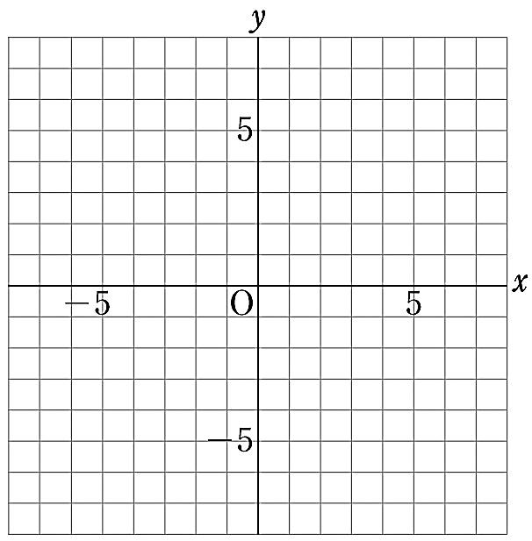  ５
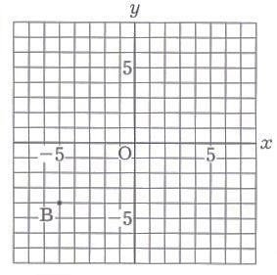
(2)
(3)

(2)

（ ）
(3)

（ ）
６ | (1) |  |  |  |  |  |  | (2) |  |  |  |  |  |  | (3) |  |  |  |  |  | (4)
７ | (1) | ① |  |  |  | ② |  |  |  | ③ |  |  |  |  | (4)
 | (2) | ① |  |  |  | ② |  |  |  | ③
 | (3) | ① |  |  |  | ② |  |  |  | ③
８ | (1) よう子 |  |  |  |  |  |  |  | 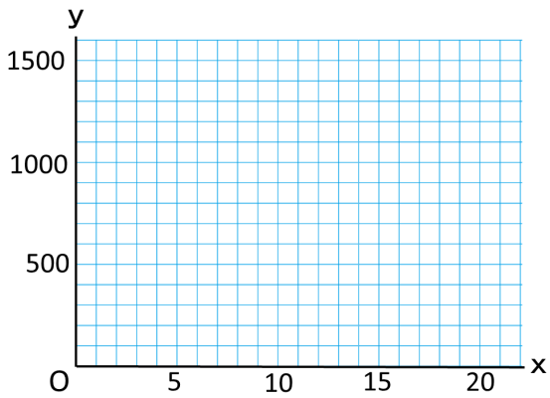  (2) |  |  |  |  |  |  |  |  | ９（  ）とき、  （ ）  と  （ ）  の関係
 | (1) 母
 | (3)
 | (4)

